Parte 1 - Criar Amazon VPC

* **IPv4 CIDR block: 192.168.0.0/16**
* **VPC name: VPC-EspacoK-Cliente**
* **Public subnet's IPv4 : 192.168.3.0/24**
* **Subnet Availability Zone: us-east-1c**
* **Subnet name: Sub-Rede-Publica1**

Parte 2 - Criar Máquina Virtual EC2

**C**onfigure e inicie uma Amazon EC2**:**

* AMIs localizadas na página AMI e selecione o **Microsoft Windows Server 2019 Base**
* Selecione a instância **t2.medium**

Reservar um IP Fixo **192.168.3.30;**

* Disco padrão 30GB;
* Adicionar Tags:
  + Key: **Name** e Valor: **WinServer19**
* Ajuste o **Grupo de segurança** para o nome **GrupoSec- WindowsServer**
* **Descrição**: **Portas-de-acesso-ao-windows-server**
* para liberar portas: **RDP 3389 TCP**;
* Criar uma chave com nome: “**MinhaChave2021**”
* Teste o acesso

Parte 3 - Trabalhar com o EBS (Elastic Block Storage) Expansão Vertical

**Versão 5.1.3 (spl2)**

Visão geral do laboratório

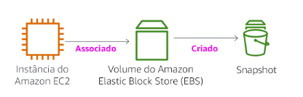

Este laboratório se concentra no Amazon Elastic Block Store (Amazon EBS), um mecanismo essencial de armazenamento subjacente para instâncias do Amazon EC2.

Neste laboratório, você aprenderá a criar um volume do Amazon EBS, associá-lo a uma instância, aplicar um sistema de arquivos ao volume e fazer um backup de snapshot.

Tópicos cobertos

Ao final do curso, você poderá:

– Criar um volume do EBS da Amazon – Associar e montar seu volume para uma instância do EC2 – Criar um snapshot de seu volume – Criar um novo volume pelo snapshot – Associar e montar o novo volume para sua instância do EC2

Pré-requisitos do laboratório

Para concluir este laboratório com êxito, você deve estar familiarizado com o uso básico do Amazon EC2 e com a administração básica do servidor Linux. Você deve se sentir confortável usando as ferramentas da linha de comando do Linux.

Tarefa 1: criar um novo volume do EBS

Nesta tarefa, você criará e associará um volume do Amazon EBS a uma nova instância do Amazon EC2.

1. No **Console AWS**, no menu **Services** (Serviços), clique em **EC2**.
2. No painel de navegação esquerdo, clique em **Instances** (Instâncias).

Uma instância do Amazon EC2 chamada **WinServer19** que já foi criada.

1. Observe a **zona de disponibilidade** da instância. Ela será semelhante a *us-east-1c*.
2. No painel de navegação esquerdo, clique em **Volumes**.

Você verá um volume existente que está em uso pela instância do Amazon EC2 **WinServer19**.

Esse volume tem um tamanho de **30 GiB**, o que facilita a distinção do volume que você criará em seguida, que terá **2 GiB** de tamanho.

1. Clique em **Create Volume** (Criar volume) e, em seguida, configure:
   * **Tipo de volume:** *SSD de uso geral (gp2)*
   * **Tamanho (GiB):** **2**.
   * **OBS**: você pode estar impedido de criar grandes volumes.
   * **Zona de disponibilidade:** selecione a mesma zona de disponibilidade que sua instância do EC2.
   * Clique em **Add Tag** (Adicionar tag)
   * No Tag Editor, insira:
     + **Key** (Chave): Name
     + **Value** (Valor): **WinServer19-Dados**
2. Clique em **Create Volume** (Criar volume), em seguida, **Close** (Fechar)

Seu novo volume aparecerá na lista e mudará do estado *creating* (em criação) para o estado ***available*** (disponível).

Pode ser necessário clicar em **atualizar** para ver seu novo volume.

Tarefa 2: associar o volume a uma instância

Agora você pode associar seu novo volume à instância do Amazon EC2.

1. Selecione o volume **WinServer19-Dados**;
2. No menu **Ações**, clique em **Attach Volume** (Associar volume).
3. Clique no campo **Instance** (Instância) e, em seguida, selecione a instância que aparece (**WinServer19**).

Observe que o campo **Device** (Dispositivo) está definido como ***/dev/xvdf***. Você usará esse identificador de dispositivo em uma tarefa posterior.

1. Clique em **Attach** (Associar) O estado do volume agora é ***in-use*** (em uso).

Tarefa 3: conectar-se à sua instância do Amazon EC2 - RDP - CONEXÃO CLIENTE

Após criar **Amazon EC2 Windows Server**:

**Passo1**: precisamos selecionar o **IP PÚBLICO, Ex: “54.158.50.34”**

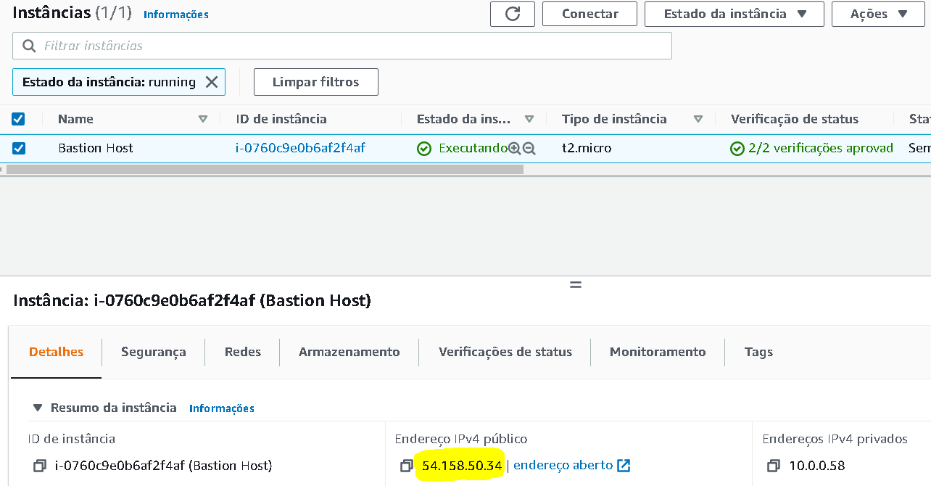

**Passo2**:  **Usuário e senha.**

Mantenha o navegador aberto e acesse a guia **Painel EC2;**

1. Seleciona a instancia **WinServer19**
2. Clique em Ações
3. Segurança
4. Obter Senha do Windows

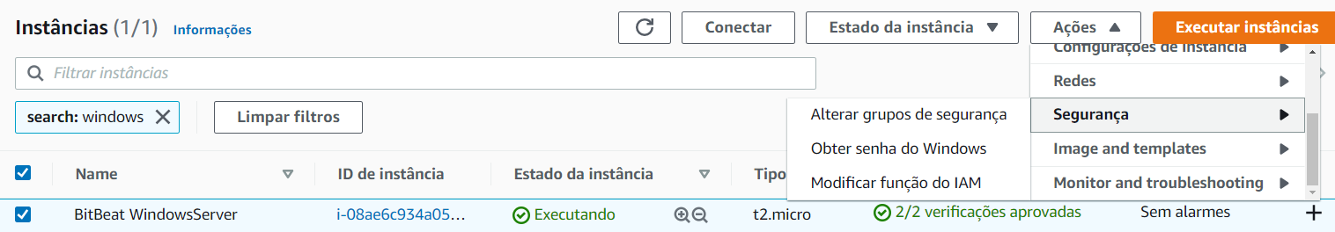

4°

3°

2°

1°

Selecione a chave de segurança criada anteriormente em “**Browse**” cliente em “**Descriptografar Senha**”

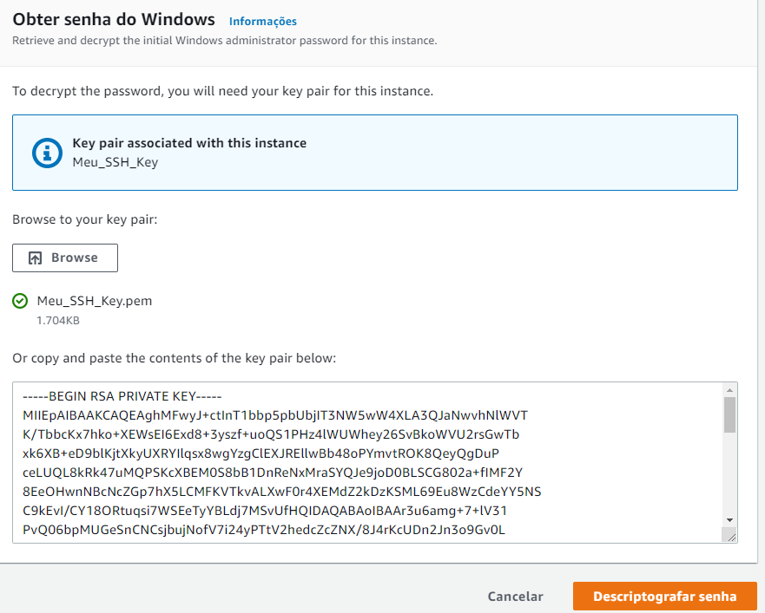

**Copiar Usuário e senha.**

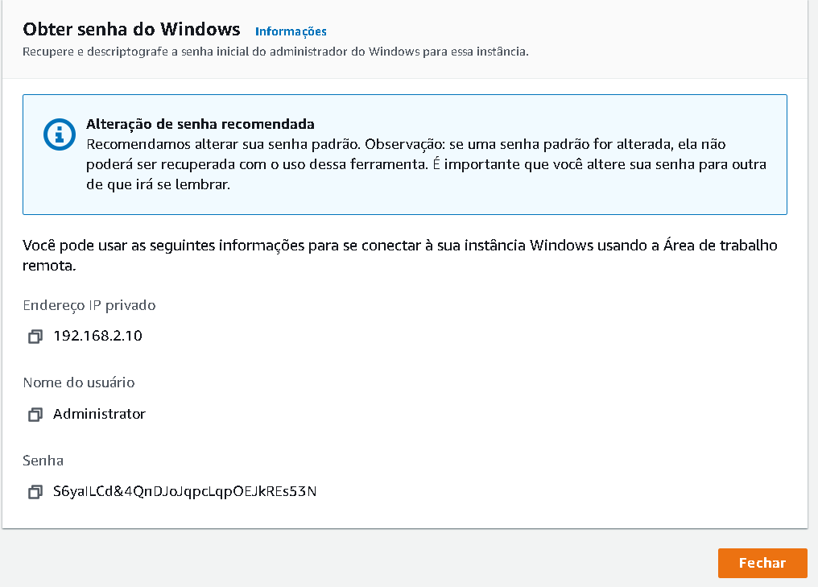

**Exemplo:**

IP **54.158.50.34**

Usuário Administrator

Senha S6yaILCd&4QnDJoJqpcLqpOEJkREs53N

Acesso o atalho de conexão remota:

* Tecla Windows + R (Executar): mstsc.exe
* Pesquise: Conexão de Área de Trabalho Remota

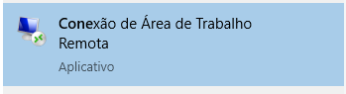

**Preencher os dados e clicar em Conectar**

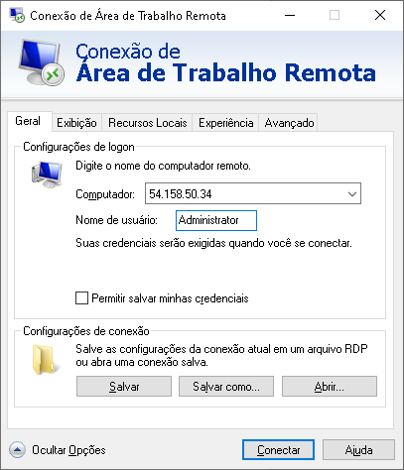

Será solicitado a senha:

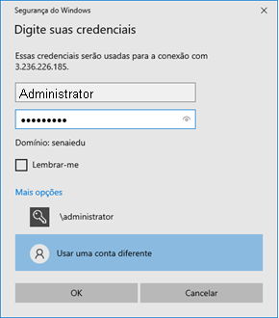

Acesso realizado com Sucesso

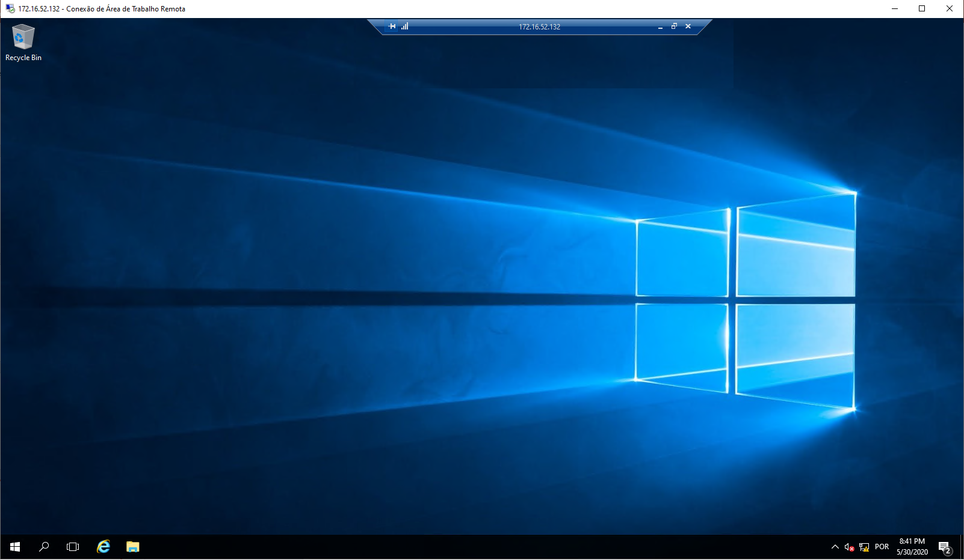

Tarefa 4: configurar o novo volume no seu sistema de arquivos

Nesta tarefa, você adicionará o novo volume a uma instância Windows Server.

Após acesso Windows Server

Digite: Tecla do Windows + R

Executar: diskmgmt.msc – Disk Manager (Criar e formatar partições do disco rígido)

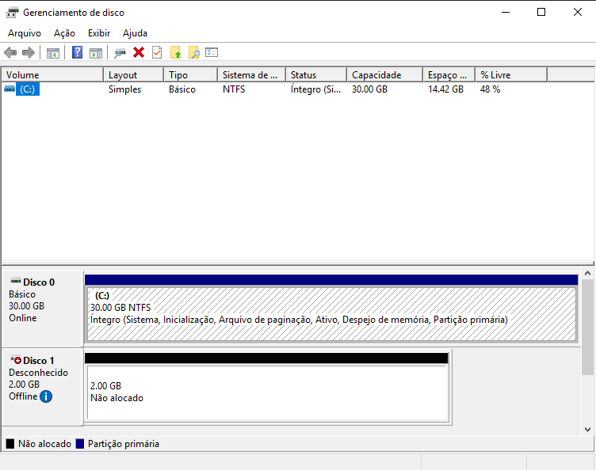

Vamos iniciar o disco, escolhendo com o botão direito do mouse: Online

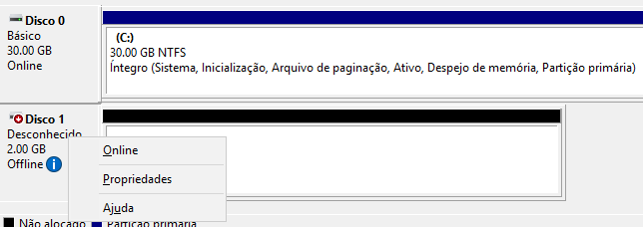

Clicando de novo com o botão direito do mouse, escolher: Inicializar Disco

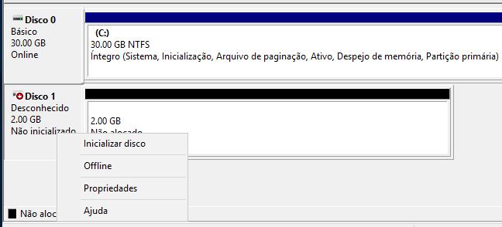

Observe que não está desconhecido.

**Vamos escolher GPT**

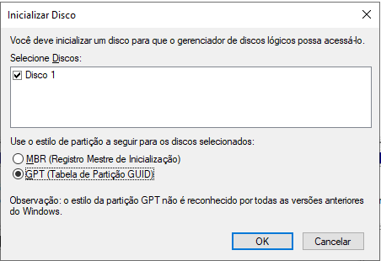

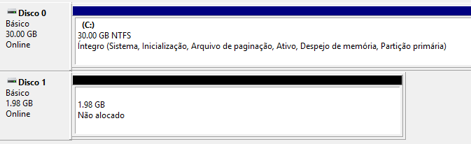

Agora já está como básico.

Consumiu uns 0,2 MB, porque?

Vamos criar novo Volume:

- Clique com o botão direito do mouse em cima da unidade não alocado.

- Clique em Novo Volume Simples...

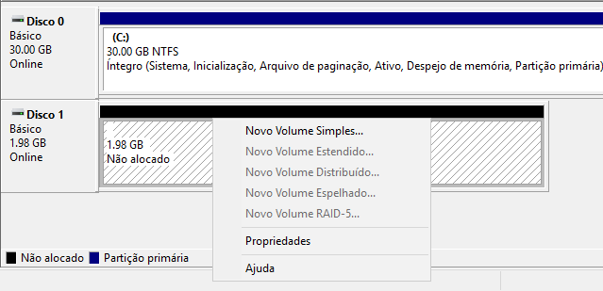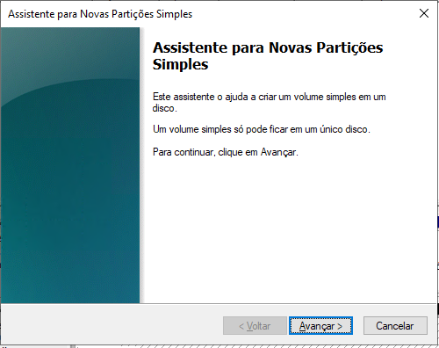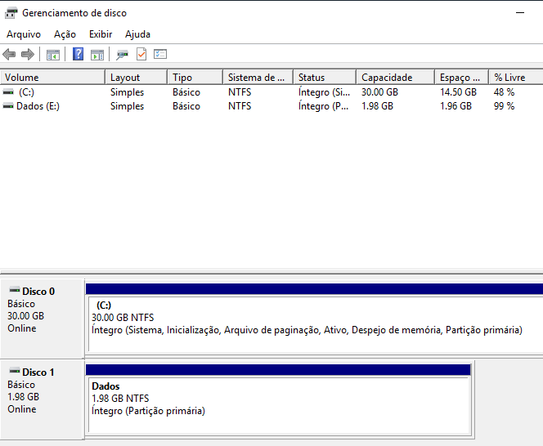

**Pronto para Uso.**

Outra conferência

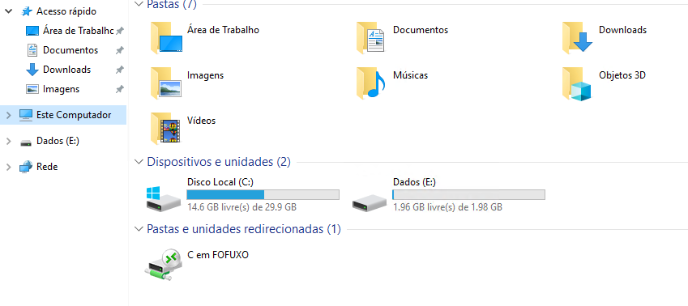

Pronto para Uso,

Vamos aplicar permissões

Tarefa 5: criar um arquivo de Teste

E:\Arquivo.txt

Conteúdo: Teste do Backup

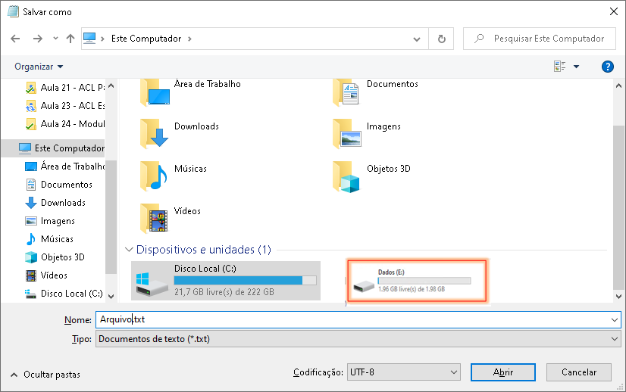

Tarefa 6: criar um snapshot do Amazon EBS

Nesta tarefa, você criará um snapshot do volume do EBS.

Você pode criar qualquer número de snapshots pontuais e consistentes dos volumes do Amazon EBS a qualquer momento.

Os snapshots do Amazon EBS são armazenados no **Amazon S3** com alta durabilidade.

Novos volumes do Amazon EBS podem ser criados com base em snapshots para clonagem ou restauração de backups.

Os snapshots do Amazon EBS também podem ser facilmente compartilhados entre usuários da AWS ou copiados em regiões da AWS.

1. No **Console AWS**, clique em **Snapshot** e selecione o

**WinServer19-Dados**

1. No menu **Ações**, clique em **Create Snapshot** (Criar snapshot).
2. **Description: versao-com-dados**
3. Clique em **Add Tag** (Adicionar tag) e configure:
   * **Key** (Chave): **Name**
   * **Value** (Valor): **SnapshotWin-31-08-2021**
   * Clique em **Create Snapshot** (Criar snapshot), em seguida, **Close** (Fechar)

Seu snapshot será listado no console de **Snapshots**.

1. No painel de navegação esquerdo, clique em **Snapshots**. Seu snapshot será exibido.

Ele começará com um estado *pending* (pendente), o que significa que o snapshot está em criação.

Em seguida, ele será alterado para o estado *completed* (concluído). Somente blocos de armazenamento usados são copiados para snapshots, portanto, blocos vazios não ocupam espaço de armazenamento do snapshot.

1. Exclua o arquivo que você criou no volume E:.

E:\arquivo.txt

1. Verifique se o arquivo foi excluído.

   Tarefa 7: restaurar o snapshot do Amazon EBS

Se você quiser recuperar dados armazenados em um snapshot, poderá **Restaurar** o snapshot para um novo volume do EBS.

Criar um volume usando seu snapshot

1. No **Console AWS**, **Snapshot** selecione o **SnapshotWin-31-08-2021**
2. No menu **Ações**, clique em **Create Volume**  (Criar volume).
3. Para **zona de disponibilidade:** selecione a mesma zona de disponibilidade usada anteriormente *us-east-1c*.
4. Clique em **Add Tag** (Adicionar tag) e configure:
   * **Key** (Chave): **Name**
   * **Value** (Valor): **VolumeWinRestaurado**
   * Clique em **Create Volume** (Criar volume)
   * Clique em **Fechar**

Ao restaurar um snapshot para um novo volume, você também pode modificar a configuração, como alterar o tipo de volume, o tamanho ou a zona de disponibilidade.

Associar o volume restaurado à sua instância do EC2

1. No painel de navegação esquerdo, clique em **Volumes**.

Seu novo volume aparecerá na lista e mudará do estado creating (em criação) para o estado available (disponível).

1. Selecione o volume **VolumeWinRestaurado**.
2. No menu **Ações**, clique em **Attach Volume** (Associar volume).
3. Clique no campo **Instance** (Instância) e, em seguida, selecione a instância que aparece **WinServer19**

Observe que o campo **Device** (Dispositivo) está definido como */dev/sdg*. Você usará esse identificador de dispositivo em uma tarefa posterior.

1. Clique em **Attach** (Associar)

O estado do volume agora é ***in-use*** (em uso).

Preparar o volume restaurado como F:

1. Repetir a TAREFA 4

E:\arquivo.txt

Você deve ver um arquivo arquivo.txt.

   Restaurar os dados

1. Copiar os dados da unidade F:\ para a unidade E:

E:\arquivo.txt

Deletar EC2, Volumes extras e Snapshots

Conclusão

 Parabéns! Agora você:

– Criou um volume do Amazon EBS

– Associou o volume a uma instância do EC2

– Criou um sistema de arquivos no volume (EXT3)

– Adicionou um arquivo ao volume

– Criou um snapshot de seu volume

– Criou um novo volume pelo snapshot

– Associou e montou o novo volume na sua instância do EC2

– Verificou se o arquivo que você criou anteriormente estava no volume recém-criado e voltou o backup

Laboratório concluído

Parabéns! Você concluiu o laboratório.

Recursos adicionais

[Recursos, funções e definição de preço do Amazon Elastic Block Store](http://aws.amazon.com/ebs/)

[AWS Training and Certification](http://aws.amazon.com/training/)

Envie feedback, sugestões ou correções por e-mail para: [aws-course-feedback@amazon.com](mailto:aws-course-feedback@amazon.com)